3.5 Raumfunktionen x(U), y(U), z(U): Die Emergenz des Ortes – Eine vertiefte Analyse
Wenn ich mit meinen Schülern arbeite, fällt mir immer wieder dieselbe Beobachtung auf: Sobald sie einen Punkt in ein Koordinatensystem eintragen, scheint der Rest klar. Ein Kästchenraster, ein paar Zahlen, fertig. Doch was dabei übersehen wird: Dieses System ist nicht einfach da – es wird gesetzt. Genau an diesem Punkt setzt das Funktionale Raum-Zeit-Kohärenzsystem (FRZK) an.
Raum ist für mich kein Hintergrund, auf dem sich Dinge abspielen, sondern ein Effekt. Nicht im physikalischen, sondern im erkenntnistheoretischen Sinn. Das FRZK bricht mit der klassischen Vorstellung vom Raum als Container – es erzeugt Raum durch funktionale Zuweisung. Deshalb beginnt jedes Nachdenken nicht mit Zahlen, sondern mit der Frage: Was ordne ich wem zu?
Diese abstrakte Entscheidung gewinnt ihre empirische Entsprechung in Kapitel 6.1.3: Dort zeigt sich Raum nicht als Gegebenes, sondern als erzeugtes Resultat – etwa, wenn Lernende durch ihre Verortung im dreidimensionalen Bedeutungsraum Orientierung gewinnen. Raum ist somit nicht Hintergrund, sondern Ergebnis funktionaler Setzungen.
Die Idee, Raum als Zuweisung statt als Gegebenes zu denken, lässt sich im Unterricht überprüfen. Wenn Schülerinnen und Schüler Raumfunktionen eigenständig definieren, lässt sich empirisch messen, ob dies zu einem flexibleren Verständnis von Koordinaten, Relationen und Transformationen führt.

3.5.1 Definition von Raumfunktionen
Im Unterricht zeigt sich fast immer dasselbe Muster: Ein kleines, symmetrisches Koordinatensystem, zentriert, numeriert von –5 bis +5. Die implizite Botschaft lautet: „Der Raum ist da – jetzt können wir loslegen.“ Im FRZK wird diese Haltung bewusst hinterfragt. Hier gilt: Raum ist nicht gegeben – er wird erzeugt.
Im Zentrum steht eine einfache, aber radikale Idee: Die Existenz eines Ortes ist nicht vorgefunden, sondern das Resultat funktionaler Zuweisung. Ein Bezugspunkt U∈MU \in MU∈M, wobei MMM die Menge aller möglichen Ankerpunkte bezeichnet, erhält seinen Ort ausschließlich durch die Zuweisung von Funktionswerten:
x,y,z:M→R,U↦(x(U),y(U),z(U))(3)x,y,z : M \to \mathbb{R}, \quad U \mapsto (x(U), y(U), z(U)) \tag{3}x,y,z:M→R,U↦(x(U),y(U),z(U))(3)

$x, y, z : M → R, U ↦ (x(U), y(U), z(U))$ (12)

Diese Gleichung formalisiert den Grundgedanken: Ein Punkt besitzt seinen Ort nicht „an sich“, sondern erhält ihn erst durch funktionale Zuweisung. Raum wird also durch die Funktionen erzeugt, nicht vorgefunden.
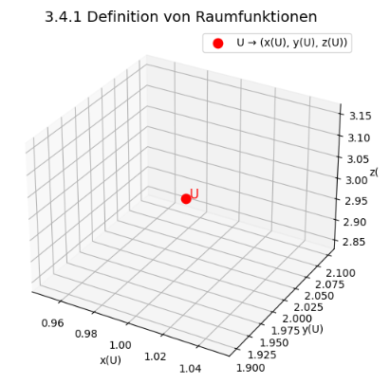
Abb. 3.4.1 zeigt einen einzelnen Punkt UUU, der durch die Funktionen x(U),y(U),z(U) seinen Ort erhält. Didaktisch wird hier sichtbar: Ein Punkt existiert nicht „an sich“, sondern wird erst durch funktionale Zuweisung in einen Raum eingebettet. Genau dies formalisiert Gleichung (12). Im Unterricht wird so anschaulich, dass Koordinaten keine naturgegebenen Eigenschaften sind, sondern Ergebnisse einer Setzung.
Misner, Thorne und Wheeler bringen diese erkenntnistheoretische Perspektive präzise auf den Punkt:
„The coordinates are labels assigned to events by the observer; they have no meaning apart from the rules that assign physical quantities to them“ (Misner, Thorne & Wheeler, Gravitation, 1973, S. 31–36) [9].

3.5.2 Unabhängigkeit der Raumrichtungen und Metrikfreiheit
Eine der ersten Annahmen von Lernenden ist: „x, y und z sind rechtwinklig und gleich skaliert.“ Doch warum sollte das so sein? Genau hier setzt das FRZK an. Zu Beginn gibt es keinerlei Garantie, dass Raumrichtungen orthogonal, normiert oder gleichberechtigt sind. Diese Eigenschaften beruhen auf kulturell erlernten Vorstellungen, nicht auf Notwendigkeit.
Im FRZK wird ohne vorgegebene Metrik gearbeitet. Die Metrik ist eine Folge funktionaler Zuweisungen.
Zum Vergleich: Im klassischen euklidischen Raum ist die Struktur durch die vordefinierte Metrik fixiert:
ds2=dx2+dy2+dz2(4)ds^2 = dx^2 + dy^2 + dz^2 \tag{4}ds2=dx2+dy2+dz2(4)

${ds}^{2}={dx}^{2}+{dy}^{2}+{dz}^{2}$ (13)

Diese Gleichung ist hier als Kontrast eingeführt: Sie macht deutlich, dass im klassischen Verständnis Raumrichtungen bereits durch die Metrik festgelegt sind. Im FRZK hingegen entfällt diese Vorgabe – die Raumrichtungen sind unabhängig, aber nicht notwendig orthogonal oder normiert.
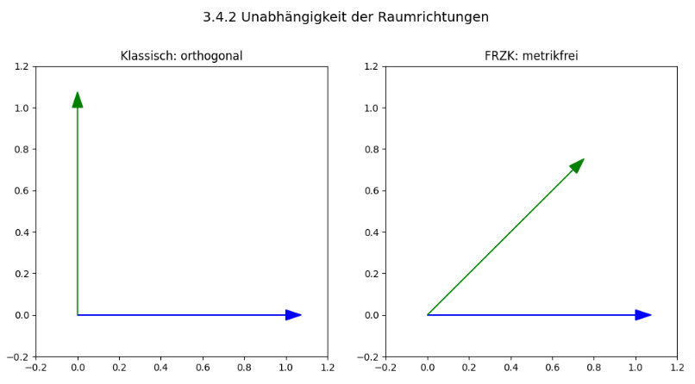
3.4.2 Unabhängigkeit der Raumrichtungen
Abb. 3.4.2 kontrastiert zwei Raumkonzeptionen: links das klassische orthogonale Achsenkreuz, rechts eine FRZK-typische Variante ohne metrische Vorgaben. Während die Schüler:innen gewohnt sind, von Rechtwinkligkeit und Normierung auszugehen, wird hier sichtbar, dass Raumrichtungen prinzipiell schiefwinklig oder ungleich skaliert sein können. Die Abbildung stützt damit den Gedanken, dass Raumstrukturen nicht vorgegeben, sondern durch funktionale Festlegungen emergieren.
Das steht im Einklang mit aktuellen emergenten Ansätzen, die metrische Strukturen aus informationstheoretischen Größen wie Mutual Information oder Entanglement-Maßen ableiten. Neuere Arbeiten (Sahay, Lukin & Cotler 2024; Emergent Holographic Forces from Tensor Networks and Criticality; Rényi Mutual Information in Quantum Field Theory, Tensor Networks, and Gravity; Einstein’s Equations and the Pseudo-Entropy of Pseudo-Riemannian Information Manifolds, 2023) zeigen, wie Distanzmaße und geometrische Eigenschaften aus Korrelationsmustern konstruiert werden können.
Spivak beschreibt diese Haltung treffend:
„In differential geometry, the metric need not precede the structure — it may itself emerge from the morphisms assigned to the manifold“ (Spivak, A Comprehensive Introduction to Differential Geometry, Bd. 2, 1999, Kap. 3) [10].

3.5.3 Der radikale Unterschied zum klassischen Raum
Was im Schulunterricht oft als Selbstverständlichkeit vermittelt wird – ein Raum, in dem man Dinge verortet – ist im FRZK eine Schlussfolgerung, kein Ausgangspunkt. Ich drehe das klassische Verhältnis um: Raum ist nicht da, damit etwas passiert. Raum passiert, weil etwas relational zugewiesen wurde.
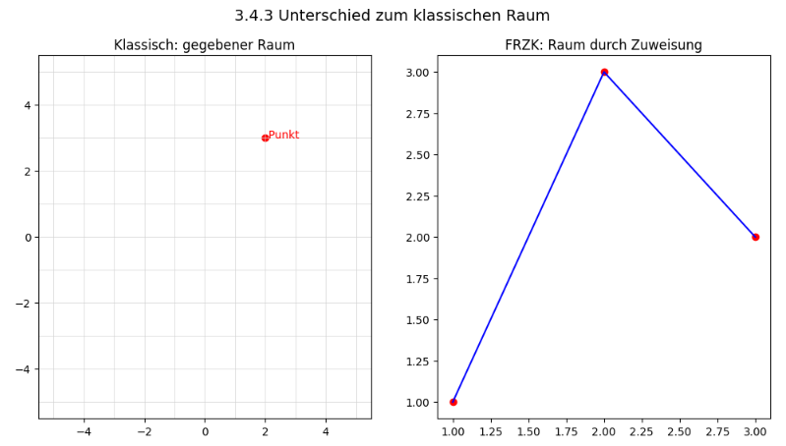
3.4.3 Unterschied zum klassischen Raum
Abb. 3.4.3 verdeutlicht die erkenntnistheoretische Differenz: Links ein fixiertes, neutrales Raster, in das ein Punkt eingetragen wird – das klassische Schulmodell. Rechts hingegen die FRZK-Variante: Der Raum entsteht durch Relationen zwischen Punkten, die nachträglich durch Linien verknüpft werden. Didaktisch bedeutet dies, dass Schüler:innen erkennen: Raum ist kein statisches Containergebilde, sondern entsteht erst durch die Setzung von Relationen.
Das ist keine versponnene Idee, sondern eine erkenntnistheoretische Umstellung, die auch in Philosophie und Physik diskutiert wird (Heelan, Patrick A.; Space-Perception and the Philosophy of Science; Verlag; Kap. 4) [34]; (Witten, Edward; String Theory Dynamics in Various Dimensions; Nuclear Physics B, 1995, 443, S. 85–126) [21].
Als Lehrer erlebe ich diesen Wechsel von einem statischen Raum zu einem funktionalen Raum immer wieder bei meinen Schülern. Sie haben oft Schwierigkeiten, Raum als eine Konsequenz von Relationen zu sehen. Stattdessen denken sie ihn als gegebene Leinwand. Doch im FRZK wird Raum zu einem dynamischen Prozess, der sich erst dann ergibt, wenn eine Funktion zugewiesen wird. Diese Zuweisung von Funktionen ist der eigentliche Akt der Raumbildung. Der Raum ist das, was folgt, nicht das, was zuerst da ist. Diese Umstellung in der Denkweise führt zu einer tieferen Auseinandersetzung mit dem, was „Raum“ eigentlich bedeutet.

3.5.4 Verallgemeinerung auf höhere Dimensionen und Phasenräume
Die Dreidimensionalität des Raumes wirkt in Schule und Alltag so selbstverständlich, dass sie selten hinterfragt wird. Für die meisten Lernenden ist klar: Raum bedeutet x, y und z. Doch diese Gewissheit ist didaktisch trügerisch, denn sie stabilisiert das Bild eines „gegebenen Raumes“, anstatt den konstruktiven Charakter des Raumes hervorzuheben.
Im FRZK ist die Dreidimensionalität keine ontologische Notwendigkeit, sondern eine didaktische Vereinfachung. Die Struktur der Raumfunktionen lässt sich systematisch verallgemeinern:
x1(U),x2(U),…,xn(U):M→Rn(5)x_1(U), x_2(U), \dots, x_n(U) : M \to \mathbb{R}^n \tag{5}x1​(U),x2​(U),…,xn​(U):M→Rn(5)

$x_{1}\left(U\right),x_{2}\left(U\right),…,x_{n}(U):M→R^{n}$ (14)
Diese Gleichung zeigt, dass jede zusätzliche Funktion x_{i} ​ eine weitere Dimension erzeugt. Ein Punkt U erhält seinen Ort nicht nur durch drei Koordinaten, sondern potenziell durch beliebig viele – und zwar durch funktionale Setzung. Damit wird deutlich: Die Dimensionen des Raumes sind Resultat unserer Modellentscheidungen, nicht ein Spiegel einer fixen Realität.
Diese Sichtweise öffnet den Blick auf abstrakte Räume, die in Physik und Systemtheorie genutzt werden:
- Phasenräume in der Mechanik, in denen jeder Punkt einen möglichen Zustand eines Systems repräsentiert.
- Zustandsräume in der Thermodynamik, die Energie, Entropie oder Druck als Dimensionen fassen.
- Hilberträume in der Quantenmechanik, in denen Zustände nicht räumlich, sondern funktional verortet werden.
Für Lernende ist dieser Gedanke besonders wertvoll: Wer erkennt, dass Dimensionen nicht „gegeben“, sondern definierbar sind, begreift Mathematik und Physik als gestaltbare Modelle.
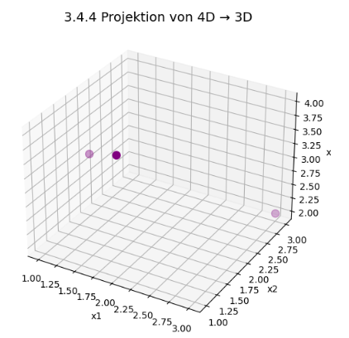
3.4.4 Projektion von 4D → 3D
Abb. 3.4.4 zeigt eine Projektion eines vierdimensionalen Punktes auf den 3D-Raum. Damit wird sichtbar: Zusätzliche Dimensionen sind nicht „unsichtbare Räume“, sondern formale Erweiterungen durch zusätzliche Funktionszuweisungen x1(U),x2(U),…,xn(U)x_1(U),x_2(U),…,x_n(U)x1​(U),x2​(U),…,xn​(U). Didaktisch lässt sich daraus ein Perspektivwechsel ableiten: Schüler:innen lernen, dass Dimensionen nicht gegeben sind, sondern modelliert werden – sei es in Phasenräumen, Zustandsräumen oder Hilberträumen.
Krantz et al. formulieren diesen Gedanken klar:
„The mathematical structure of state spaces is not confined to physical extension; it applies equally to abstract dynamic systems“ (Krantz, Luce, Suppes & Tversky, Foundations of Measurement, Vol. I, 1971, S. 20) [23].
Didaktisch bedeutet das: Schüler:innen können lernen, Dimensionen nicht nur hinzunehmen, sondern bewusst zu entwerfen. Ob kognitiv, sozial oder affektiv – jede neue Funktion kann als „neue Dimension“ verstanden werden, die das Verständnis von Situationen oder Prozessen differenzierter macht.

3.5.5 Diskretisierung und Quantisierung des Raumes
Das klassische Bild des Raumes als kontinuierliche, glatte Mannigfaltigkeit ist tief verankert. Doch gerade in der modernen Physik, Informatik und Didaktik spielt die Diskretisierung eine zentrale Rolle. Sie zeigt: Raum muss nicht kontinuierlich sein – er kann auch aus endlich vielen, voneinander unterscheidbaren Punkten bestehen.
Im FRZK lässt sich dies formal ausdrücken:
x,y,z:MZ→Z3,U↦(x(U),y(U),z(U))(6)x,y,z : M_\mathbb{Z} \to \mathbb{Z}^3, \quad U \mapsto (x(U), y(U), z(U)) \tag{6}x,y,z:MZ​→Z3,U↦(x(U),y(U),z(U))(6)

$x,y,z:MZ→Z^{3},U↦(x(U),y(U),z(U))$ (15)
Hier ersetzt die Menge M _{ℤ}​ die kontinuierliche Menge M. Ein Punkt U wird nicht mehr durch reelle Zahlen, sondern durch ganze Zahlen adressiert. Damit ist Raum nicht mehr kontinuierlich, sondern diskret strukturiert. Ein Z-Modul ist eine algebraische Struktur, die der Struktur eines Vektorraums ähnelt, aber über dem Ring der ganzen Zahlen Z statt über einem Körper (wie ℝ oder ℚ ).
Diese Darstellung ist nicht bloß eine Vereinfachung, sondern kann in bestimmten Kontexten sogar notwendiger sein:
- In der Quantenphysik ist Raumzeit in vielen Modellen nicht kontinuierlich, sondern quantisiert.
- In der Informatik ist jede Simulation auf digitale, also diskrete Modelle angewiesen.
- In der Didaktik ermöglicht Diskretisierung anschauliche Beispiele: Ein Raster aus Quadraten oder Würfeln ist leichter zugänglich als abstrakte reelle Zahlenräume.
Baez und Stay machen deutlich, dass Diskretheit keine mindere Version von Raum bedeutet:
„A discrete space need not be approximate or inferior; it is often a necessary model for systems where continuity has no empirical meaning“ (Baez & Stay, Physics, Topology, Logic and Computation: A Rosetta Stone, 2010, S. 95) [29].
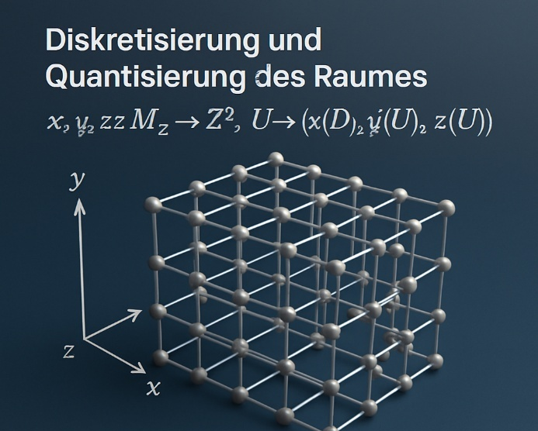
3.4.5 Diskrete Raumstruktur
Abb. 3.4.5 zeigt eine diskrete Punktwolke anstelle eines kontinuierlichen Koordinatenrasters. Damit wird sichtbar, dass Raum auch als endliche Menge strukturierter Punkte gedacht werden kann – ein Modell, das sowohl in Informatik (digitale Simulationen) als auch in Physik (Quantenraumzeit) zentral ist. Didaktisch besonders wertvoll: Schüler:innen können hier erfahren, dass „Raster“ keine Vereinfachung, sondern ein legitimes Modell des Raumes sind, das bestimmte Probleme besser zugänglich macht.

Für die Didaktik bedeutet das: Lernende können erfahren, dass Kontinuität nicht selbstverständlich ist. Ein diskretes Modell kann als vollwertiges, oft sogar besser handhabbares Werkzeug dienen. Durch den Vergleich von kontinuierlichen und diskreten Räumen wird sichtbar, dass Raum keine „natürliche Gegebenheit“ ist, sondern Ergebnis unserer funktionalen Modellierung.

3.5.6 Raum und Messung
Die Bedeutung von Raumfunktionen manifestiert sich insbesondere im Prozess der Messung. Misner, Thorne und Wheeler heben hervor:
„Physical meaning resides not in the coordinates themselves but in the relationships derived from measurement“ (Misner, Thorne & Wheeler, Gravitation, 1973, S. 31–36) [9].
Damit wird klar: Physikalische Bedeutung liegt nicht in den Koordinaten selbst, sondern in den Relationalitäten, die sich durch Messung ergeben. Raum existiert also nicht unabhängig von der Messung, sondern wird durch diese überhaupt erst hervorgebracht.
Im FRZK heißt das: Jede Messung ist eine Zuweisung, die Raum aktualisiert. Sobald ein Bezugspunkt UUU gemessen und in Koordinaten ausgedrückt wird, entsteht „Ort“ als Produkt dieser Zuweisung. Ohne Messung gibt es keine funktionale Fixierung – nur die Möglichkeit, dass ein Ort entstehen könnte.
Diese Sichtweise verbindet das FRZK mit konstruktivistischen Ansätzen in der Didaktik. Lernende erfahren Koordinaten nicht als bloße Zahlen, sondern als Resultat aktiver Zuweisung. Didaktisch ist entscheidend, dass Messungen im Unterricht nicht nur als technische Handlungen verstanden werden, sondern als Akte, die Raum überhaupt erst „aufspannen“.
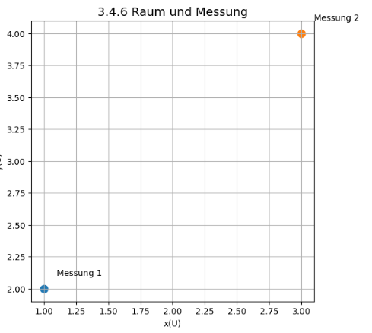
3.4.6 Raum und Messung
Abb. 3.4.6 illustriert, dass Messungen nicht bloß Werte ablesen, sondern Raum erzeugen: Zwei Bezugspunkte werden gemessen und dadurch überhaupt erst verortet. Ohne diese Zuweisung gäbe es keinen fixierten Ort. Didaktisch ergibt sich daraus eine konstruktivistische Perspektive: Lernende erfahren, dass Messung nicht bloß technische Handlung ist, sondern der eigentliche Akt der Raumerzeugung.
So eröffnen sich empirische Fragen: Fördert die Einführung höherdimensionaler oder diskreter Räume (vgl. 3.4.4, 3.4.5) ein flexibleres Problemlöseverhalten? Oder erschwert sie es? Lernverlaufsanalysen, Simulationen oder Tests zur Raumvorstellung könnten zeigen, wie tragfähig das FRZK in der didaktischen Praxis tatsächlich ist.

3.5.7 Architekturwissenschaftliche Perspektiven
Auch die Architekturwissenschaft und Philosophie liefern Anschlüsse für die hier vertretene Sichtweise. Hermann Weyl formulierte bereits:
„The concept of space is not imposed upon us by nature; it is a mode of thinking about relations“ (Weyl, Philosophie der Mathematik und Naturwissenschaften, 1927, S. 42) [16].
Damit wird deutlich: Raum ist nicht ontologisch „gegeben“, sondern epistemologisch „gesetzt“. Architektur und Städtebau arbeiten genau mit dieser Einsicht. Ein Grundriss, eine Achse, ein Platz – sie sind keine neutralen Abbilder einer vorgegebenen Geometrie, sondern Ergebnisse funktionaler Setzungen, die Wahrnehmung und Bewegung lenken.
In der Architekturtheorie wird Raum daher häufig als „gelebter“ oder „erlebter Raum“ (Lefebvre) verstanden – eine soziale Konstruktion, die durch Handlungen, Bedeutungen und Relationen erzeugt wird. Auch im FRZK ist Raum kein Container, sondern Resultat von Zuweisungen, Entscheidungen und Interaktionen.
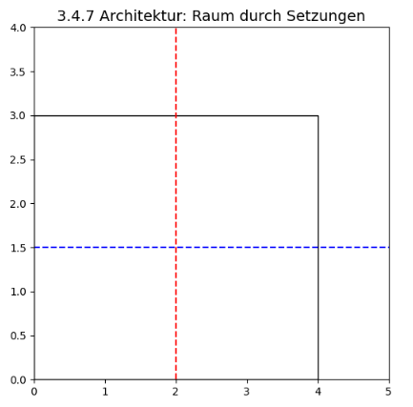
3.4.7 Architektur: Raum durch Setzungen

Abb. 3.4.7 zeigt eine architektonische Setzung: Ein rechteckiger Raum mit Achsenlinien, die Orientierung strukturieren. Hier wird die Nähe zur Architektur sichtbar – Raum ist Ergebnis von Achsen, Proportionen und Setzungen. Didaktisch übertragbar: Schüler:innen lernen, dass Raum durch bewusste Festlegung (z. B. Raster, Achsen, Bezugspunkte) entsteht, ähnlich wie Architekten durch Grundrisse Bewegungen und Wahrnehmung lenken.
Didaktisch lässt sich dieser Gedanke fruchtbar machen: So wie ein Gebäude durch die Setzung von Achsen, Proportionen und Öffnungen „Raum“ erzeugt, so erzeugen Lernende im Unterricht Raum durch ihre Funktionsdefinitionen und Skizzen. Architektur und Didaktik teilen hier die Erkenntnis: Raum ist nicht vorgegeben, sondern performativ erzeugt.

3.5.8 Methodisch-didaktische Betrachtung
In meiner Lehrpraxis begegne ich immer wieder tief verankerten Raumvorstellungen, die Lernende mitbringen. Viele halten am Bild eines fixen, dreidimensionalen Raums fest, selbst wenn sie abstrakte Modelle kennenlernen. Empirische Studien bestätigen dies:
„Schülerkonzepte und Unterrichtswirklichkeit zeigen, dass implizite Vorstellungen über Raum und Ort tief verankert sind und nicht ohne Weiteres durch herkömmlichen Unterricht verändert werden können“ (Duit, Komorek, Wilke & Wilbers, Schülerkonzepte und Unterrichtswirklichkeit, 2001, S. 34–38) [37].
Genau hier setzt das FRZK an. Es ermöglicht eine didaktische Öffnung, indem Lernende nicht passiv Koordinaten konsumieren, sondern selbst definieren, was „Raum“ bedeutet. Das FRZK gibt mir als Lehrenden einen Rahmen, in dem ich folgende methodische Zugänge nutze:
- Dialogische Verfahren: Lernende diskutieren, wie sie Raumfunktionen festlegen wollen. Dabei treten ihre impliziten Raumkonzepte sichtbar zutage.
- Metaphorische Verfahren: Ich arbeite mit Platzhaltern, offenen Skizzen und Alltagsmetaphern (z. B. „Wie setzt ihr euren Ort auf die Landkarte?“), um zu zeigen, dass Raum nicht selbstverständlich, sondern konstruiert ist.
- Experimentelle Verfahren: Schüler:innen probieren verschiedene Funktionsdefinitionen aus – orthogonal, schiefwinklig, diskret – und reflektieren, wie sich dadurch ihre Orientierung im „Raum“ verändert.
Anna Sfard beschreibt diesen Ansatz prägnant:
„Thinking as communicating emphasizes the dialogical nature of cognition, where metaphor and interaction mitgestalten, wie Konzepte entstehen und sich verändern“ (Sfard, Thinking as Communication, 2008) [24].
Das FRZK wird dadurch nicht nur zu einem theoretischen Modell, sondern auch zu einer konkreten didaktischen Praxis, die Lernende ermächtigt, ihre Raumkonzepte selbst zu entwickeln und kritisch zu hinterfragen.
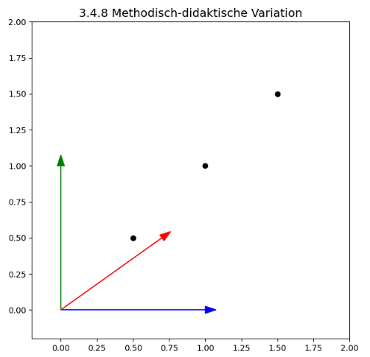
3.4.8 Methodisch-didaktische Variation
Abb. 3.4.8 fasst die Variationen der Raumkonzeptionen zusammen: orthogonale Achsen (klassisch), schiefwinklige Achsen (FRZK), und diskrete Punktmengen (Quantisierung). Diese Vielfalt zeigt, dass Lernende unterschiedliche Raumvorstellungen erproben können. Didaktisch wichtig: Raum erscheint nicht als unveränderliche Gegebenheit, sondern als ein Konstruktionsfeld, in dem Lernende aktiv ihre eigenen Modelle entwickeln.

3.5.9 Zusammenfassung und Ausblick
Meine Arbeit mit dem FRZK hat einen grundlegenden Perspektivwechsel hervorgebracht: Raum ist nicht einfach da – er entsteht durch funktionale Zuweisung.
Dieser Gedanke verändert sowohl das fachliche Verständnis als auch die Didaktik. Fachlich wird Raum nicht länger als ontologische Entität gedacht, sondern als emergentes Resultat. Didaktisch werden Lernende befähigt, Raum nicht nur zu „nutzen“, sondern ihn aktiv zu „konstruieren“.
Das klassische Bild eines unveränderlichen Raums weicht einem dynamischen Konzept: Raum wird durch Entscheidungen, durch Zuweisungen und durch Bedeutungsarbeit erzeugt. Damit verändert sich auch die Rolle des Unterrichts: Räume werden nicht „vermittelt“, sondern im Dialog zwischen Lernenden und Lehrenden erzeugt.
Erkenntnistheoretisch bedeutet das: Raum wird nicht vorausgesetzt, sondern modelliert. Genau darin liegt die Kraft des FRZK.
Ausblick: In Abschnitt 3.5 wird dieser Gedanke noch einmal weitergeführt. Dort geht es um die Brane-Funktion h(x,y,z), die zeigt, wie aus den drei Raumfunktionen eine übergreifende Struktur entsteht. Während 3.4 den Ort als Resultat funktionaler Zuweisung beschrieben hat, fragt 3.5, wie diese Orte zu kohärenten Flächen, Räumen und Systemen verbunden werden. Der Übergang vom Punkt (Ort) zur Fläche (Brane) ist damit nicht nur eine mathematische, sondern auch eine erkenntnistheoretische und didaktische Weiterführung des hier entwickelten Gedankens.

